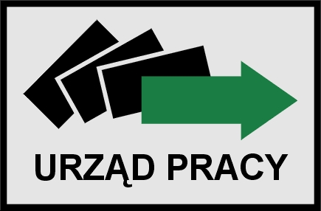

WYKAZ PORAD GRUPOWYCH NA III KWARTAŁ 2020R.


Nazwa porad grupowych | Termin porad grupowych | Liczba godzin | Miejsce zgłoszenia | Osoba prowadząca | Uwagi
- RYNEK PRACY-METODY POSZUKIWANIA PRACY | 14.07.2020r. | 3  09:00-12:00 | pok. 21 w siedzibie urzędu pracy | Agnieszka Białek | maksymalnie 16 osób
- DOKUMENTY APLIKACYJNE | 07.08.2020r. | 3  09:00-12:00 | pok. 21 w siedzibie urzędu pracy | Dagmara Nowak | maksymalnie 16 osób
- RYNEK PRACY-METODY POSZUKIWANIA PRACY | 17.09.2020r. | 3  09:00-12:00 | pok. 20 w siedzibie urzędu pracy | Magdalena Magdziarek | maksymalnie 16 osób
27.05.20r.
Zgłoszenia na porady grupowe przyjmowane są najpóźniej na dzień przed rozpoczęciem porad.
Terminy oraz tematy porad grupowych mogą ulec zmianie ze względu na dostosowanie ich do potrzeb klientów urzędu pracy, lub z przyczyn niezależnych od osoby prowadzącej.
Doradcy zawodowi Dyrektor PUP
Agnieszka Białek Magdalena Magdziarek Dagmara Nowak Jolanta Gałkowska

